TEKOČA GOSPODARSKA GIBANJA

od 17. do 21. maja 2021

Razmere na trgu dela so se v zadnjih mesecih nekoliko izboljšale, a še naprej ostajajo zaostrene. Število brezposelnih se je ob sezonskih dejavnikih in rahljanju zajezitvenih ukrepov v obdobju med februarjem in sredino maja nekoliko zmanjšalo, a ostaja višje kot pred epidemijo. Število delovno aktivnih je bilo marca podobno kot v predhodnih nekaj mesecih. Medletna rast plač je bila v prvem četrtletju visoka, kar je bilo predvsem povezano z izplačili kriznih dodatkov v javnem sektorju. Aktualni podatki gospodarske aktivnosti kažejo, da je bil v prvi polovici maja obseg prometa tovornih vozil po slovenskih avtocestah višji kot v enakem obdobju pred epidemijo, poraba elektrike pa je še nekoliko zaostajala. Po podatkih o davčnem potrjevanju računov je bila v tem obdobju večja kot pred epidemijo tudi prodaja v trgovini, še naprej pa ostaja precej nižja v delu storitev, kjer še veljajo strožje omejitve poslovanja. Cene industrijskih proizvodov slovenskih proizvajalcev rastejo, k temu pa so pomembno prispevale višje cene v skupini surovin.

|  |  |  |
| --- | --- | --- |
| Trg dela, marec – maj 2021 |  | |
|  | | **Maja se je nadaljevalo zmanjševanje števila registriranih brezposelnih.** Ob sezonskih vplivih, ki letos niso bistveno odstopali od obdobja pred epidemijo, zmanjševanje števila brezposelnih povezujemo tudi s postopnim sproščanjem zajezitvenih ukrepov. 20. maja je bilo po neuradnih (dnevnih) podatkih ZRSZ brezposelnih 76.074 oseb, kar je 4 % manj kot konec aprila in okoli 16 % manj kot pred letom. V primerjavi z majem leta 2019 je bilo za okoli 6 % višje. Število delovno aktivnih je bilo marca medletno manjše za 0,5 %, kar je manj kot v predhodnih mesecih, predvsem zaradi učinka osnove (močno zmanjšanje marca lani ob izbruhu epidemije). Najvišji medletni upad zaposlenosti je ostal v gostinstvu in drugih raznovrstnih dejavnostih, ki so jih zajezitveni ukrepi najbolj prizadeli, v zdravstvu in socialnem varstvu pa se je zaposlenost najbolj povišala. |

|  |  |  |
| --- | --- | --- |
| Plače, marec 2021 |  | |
|  | | **V prvem četrtletju letos so se plače medletno povišale, kar je bilo povezano predvsem z izplačili kriznih dodatkov v javnem sektorju.** Proti koncu lanskega leta in v prvem četrtletju letos se je s ponovnim izplačevanjem dodatkov (izredno izplačilo dodatka za nevarnost in posebne obremenitve ter izplačilo dodatka za delo v rizičnih razmerah po kolektivni pogodbi) znova povišala medletna rast plač v *javnem sektorju*, daleč najbolj v socialni oskrbi in zdravstvu (marca je bila 31,3-odstotna; v celotnem javnem sektorju 16-odstotna). V zasebnem sektorju je bila medletna rast v drugem valu epidemije nižja kot v prvem predvsem zaradi izplačil dodatkov v prvem valu. Močno medletno povišanje marca letos pa je posledica učinka osnove (znižanje plač marca lani ob razglasitvi epidemije). |

|  |  |  |
| --- | --- | --- |
| Davčno potrjevanje računov, maj 2021 |  | |
|  | | **Po podatkih o davčnem potrjevanju računov je bila prodaja v prvi polovici maja medletno večja za 16 % in za 9 % večja kot v enakem obdobju leta 2019.** Medletna rast se je umirila v panogah, kjer so bili lani v prvi polovici maja ukrepi že precej sproščeni (npr. večina trgovin, strežba jedi in pijač) oz. je bila prodaja medletno celo manjša v panogah, kjer so lani ob ponovnem odprtju dosegli veliko povečanje prodaje (npr. nekatere osebne storitve). Drugje, kot npr. v nastanitvenih obratih in potovalnih agencijah pa je letos zaradi možnosti (delnega) obratovanja prišlo do več kot potrojitve prodaje. Celotna prodaja je bila v prvi polovici maja za 9 % višja kot v enakem obdobju leta 2019, na kar so vplivale predvsem visoke rasti v vseh treh trgovinskih panogah. Prodaja v delu storitev, kjer še veljajo strožje omejitve poslovanja (kulturne, razvedrilne, športne, osebne in gostinske storitve, potovalne agencije) pa je bila precej manjša. |

|  |  |  |
| --- | --- | --- |
| Promet elektronsko cestninjenih vozil na slovenskih avtocestah, maj 2021 | |  |
|  | **Promet tovornih vozil na slovenskih avtocestah[1] je bil v drugem tednu maja medletno večji za 32 %, v primerjavi z enakim obdobjem leta 2019 pa za 1 %.** Obseg prometa tovornih vozil v drugem tednu maja je bil spet relativno visok[2] in nekoliko višji v primerjavi z enakim tednom predkriznega leta 2019 (pri domačih vozilih je bil enak, pri tujih pa višji za 2 %). Med 10. in 16. majem je bil promet domačih vozil medletno večji za 13 %, promet tujih pa za 47 %. Tako visoka medletna rast je še vedno predvsem posledica manjšega prometa v enakem obdobju lani v prvem valu epidemije, ko se je bolj znižal promet tujih vozil. | |

|  |  |  |
| --- | --- | --- |
| Poraba elektrike, maj 2021 |  | |
|  | | **Poraba elektrike je bila v drugem tednu maja medletno večja za 5 %, v primerjavi z istim tednom predkriznega leta 2019 pa je zaostajala za 5 %.** Razlog za medletno večjo porabo v tednu med 10. in 14. majem je nizka lanska osnova, poraba pa je bila kljub sprostitvi številnih zajezitvenih ukrepov še vedno manjša od predkrizne. Predvsem zaradi učinka osnove so medletno večjo porabo imele tudi naše najpomembnejše trgovinske partnerice, od 4 % v Avstriji do 11 % v Italiji. Glede na primerljivi teden leta 2019 je bila poraba manjša v vseh partnericah, v Franciji za 10 %, na Hrvaškem za 7 %, v Avstriji, Italiji in Nemčiji pa za okoli 3 %. |

|  |  |  |
| --- | --- | --- |
| Cene industrijskih proizvodov slovenskih proizvajalcev, april 2021 | |  |
|  | **Medletna rast cen industrijskih proizvodov slovenskih proizvajalcev se je aprila zvišala na 2,4 %.** Cene na domačem trgu še naprej poganja rast cen proizvodov iz skupine surovin, investicij in energentov. Rast slednjih je v celoti posledica nižje osnove, ko je vlada med prvim valom epidemije določene manjše poslovne odjemalce oprostila plačila prispevkov za električno energijo. Sicer pa so se njihove cene v prvih štirih mesecih letos v primerjavi z decembrom 2020 celo znižale. Na tujih trgih k medletni rasti še naprej največ prispevajo višje cene proizvodov v skupinah investicije in surovine. Medletna rast cen proizvodov za široko porabo na domačih in tujih trgih skupaj ostaja skromna (0,1 %). | |



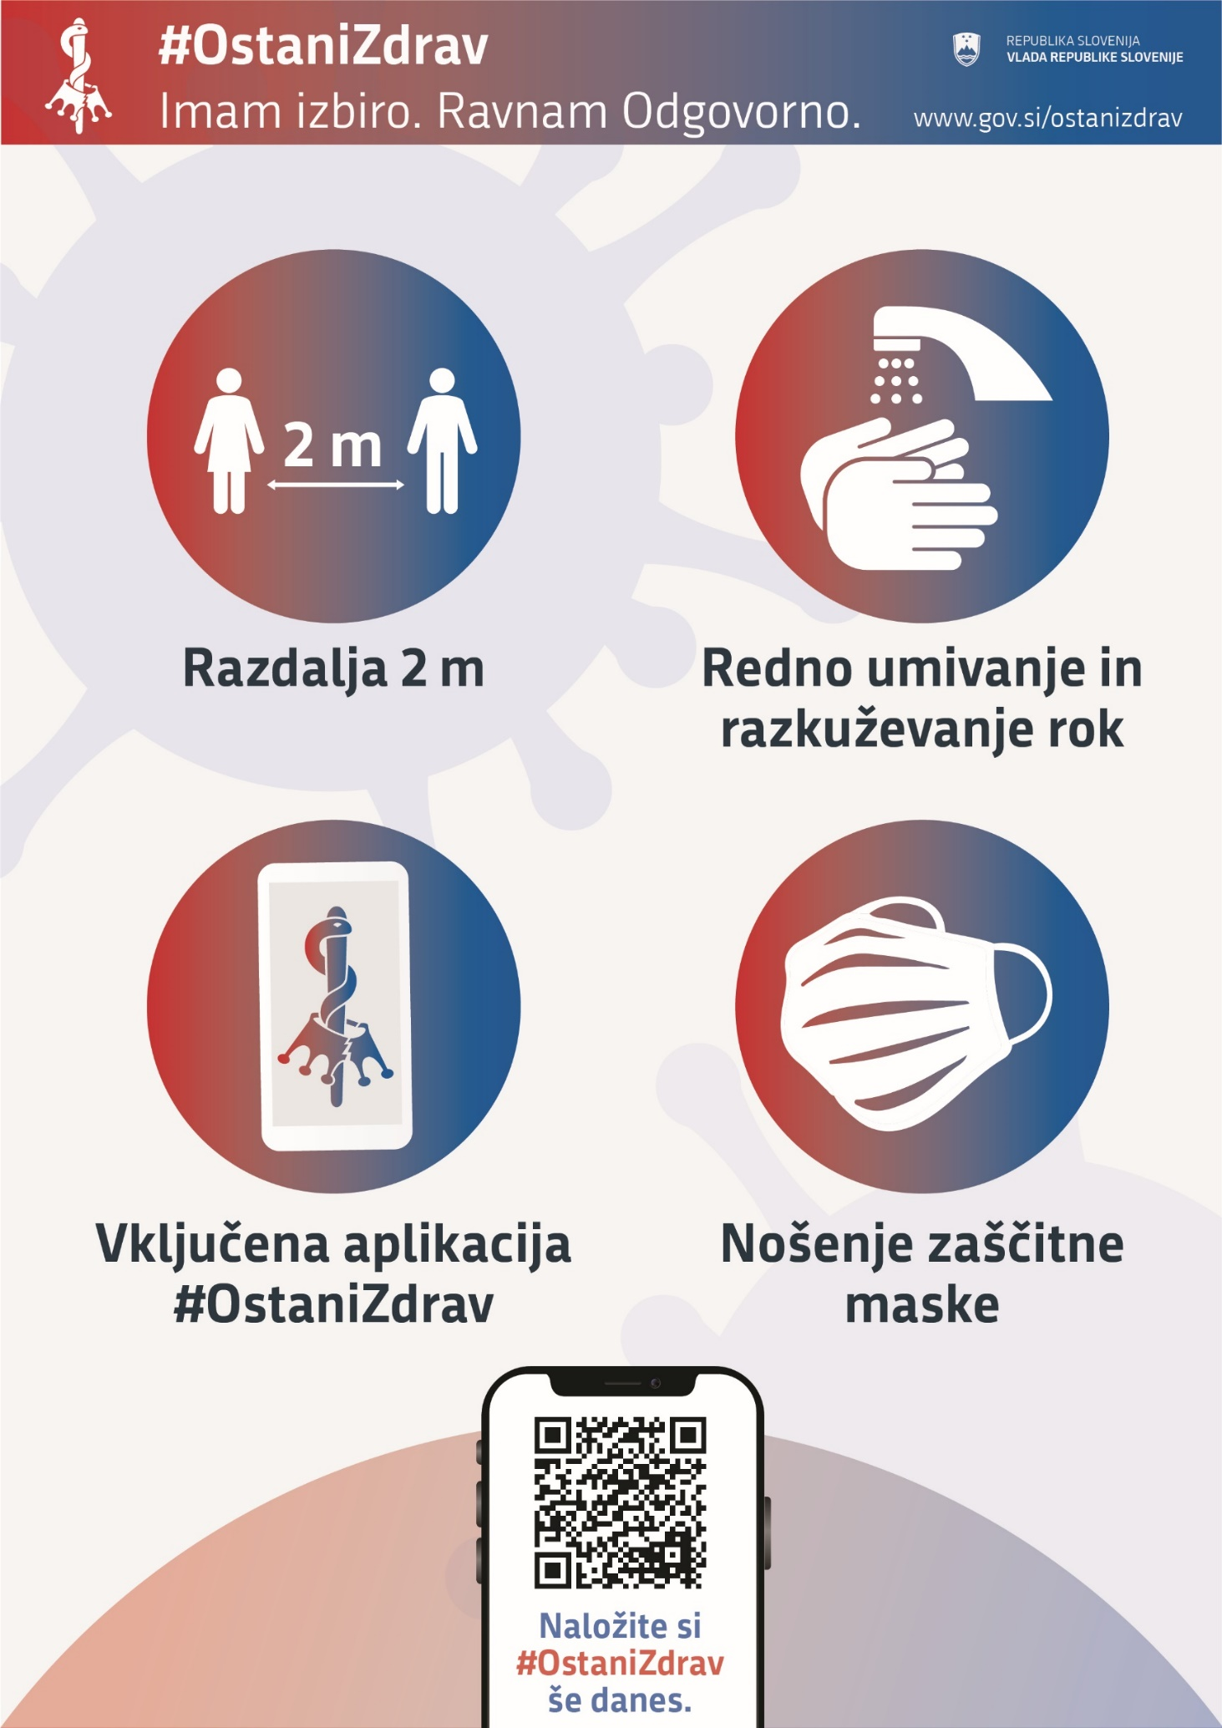

1. Merjeno v prevoženih kilometrih.
2. Četrtič letos je presegel 22 mio prevoženih kilometrov (lani tolikšen obseg tedenskih prevozov zaradi epidemije sploh ni bil dosežen).